Báo cáo Assignment

Thực hiện thiết kế website bằng ASP.net

Các trang website:

1. Trang chủ (Hiển thị sản phẩm)



1. Trang danh mục (Hiển thị danh mục của sản phẩm)

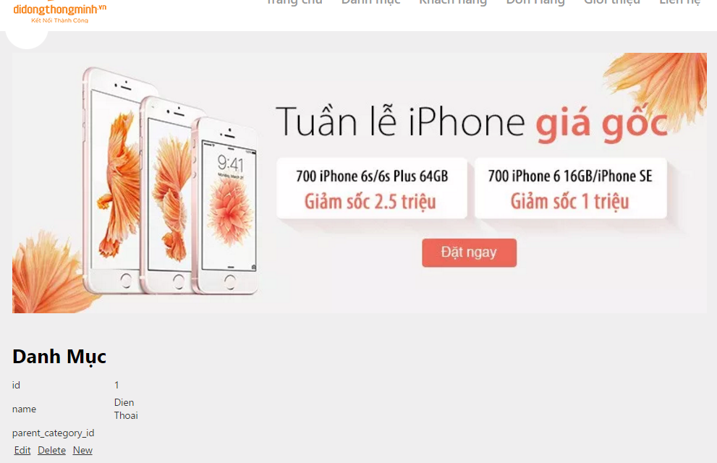

1. Trang khách hàng (Hiển thị thông tin của khách hàng)



1. Trang đơn hàng (Hiển thị danh sách các đơn hàng)

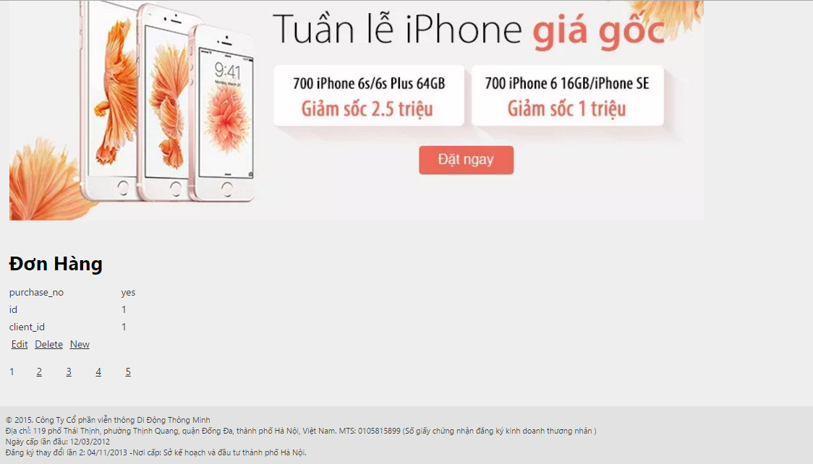

1. Trang giới thiệu

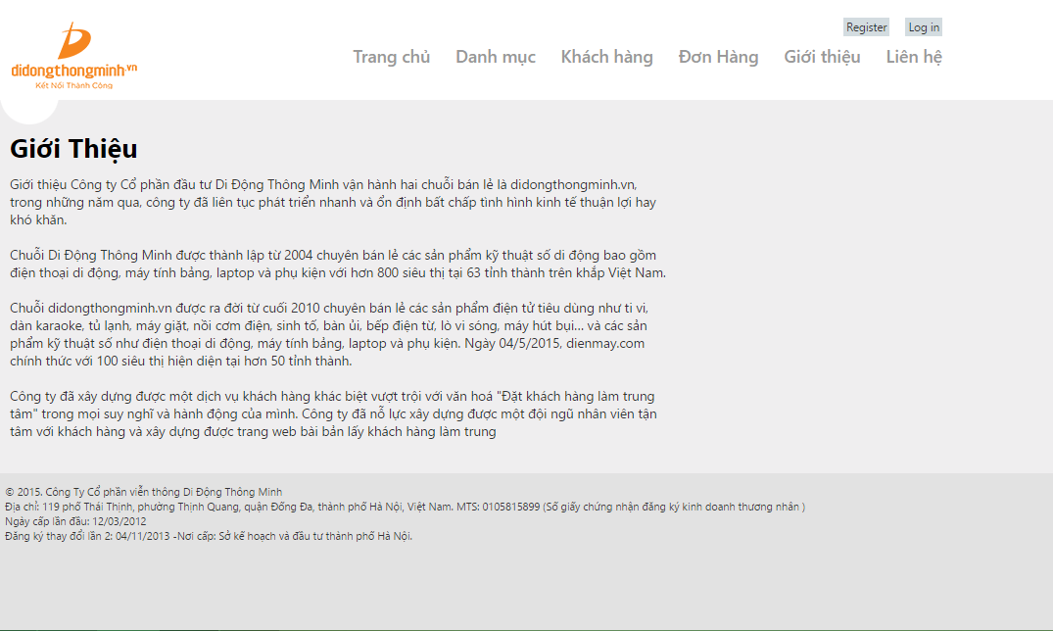

1. Trang liên hệ (có google maps)

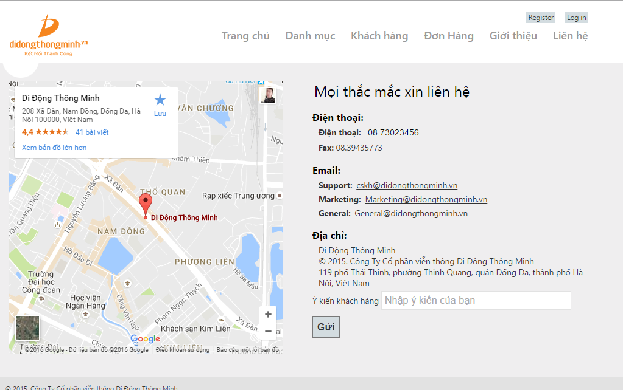

Chức năng thêm/sửa/xóa sản phẩm

* Thêm sản phẩm mới

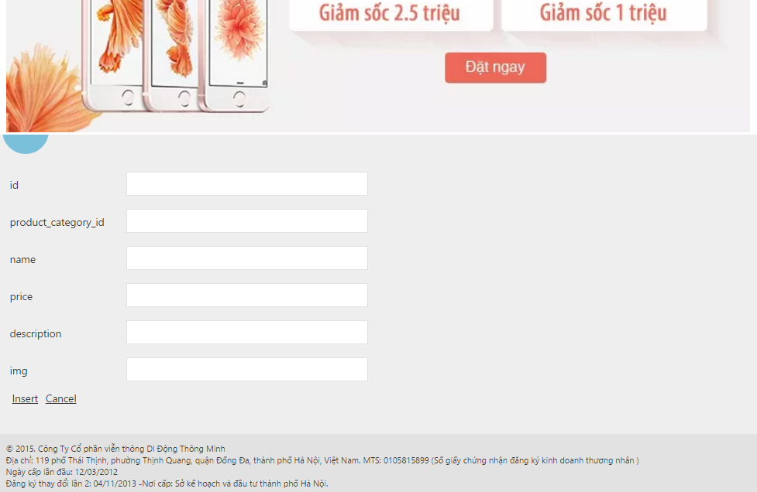

* Sửa thông tin sản phẩm

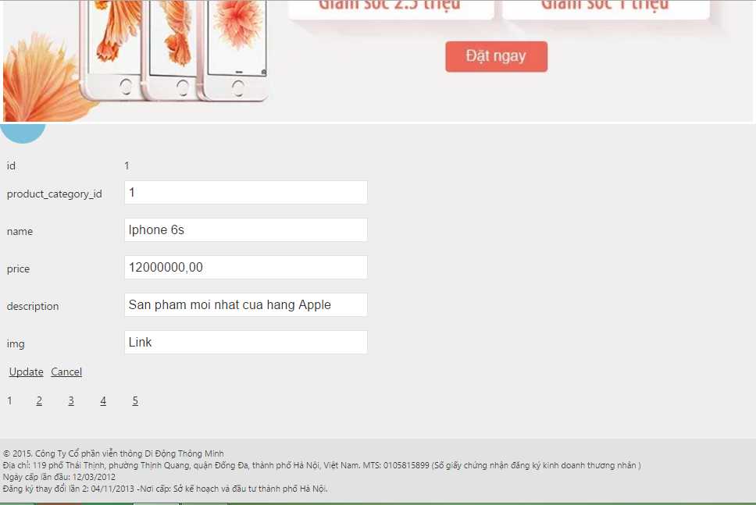

* Xóa sản phẩm